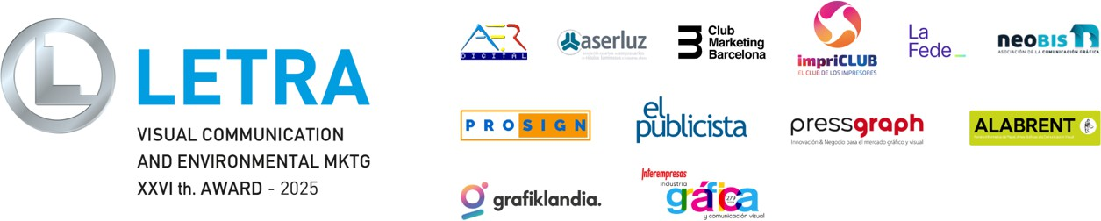

NOTA DE PRENSA Abril de 2026

EL JURADO DEL PREMIO LETRA HA CONCEDIDO NUEVE PREMIOS LETRA, EL MÁXIMO RECONOCIMIENTO A LA EXCELENCIA DE LA COMUNICACIÓN VISUAL Y EL MARKETING DE ENTORNO.

El Premio LETRA es el estándar de excelencia de la comunicación visual que edición tras edición evoluciona con un sector en transformación, que en los últimos años ha situado la estrategia en el centro por delante de la producción. Entre los premiados destacan obras realizadas para primeras marcas, líderes en marketing y la comunicación.
El veredicto de esta edición confirma que las grandes marcas y agencias apuestan fuertemente por el marketing de entorno y la comunicación visual en su estrategia publicitaria, prueba de ello es la gran variedad de sectores que han sido reconocidos.

Entre las obras ganadoras destacan acciones de publicidad como la lona de UBER que combina impresión y gestión de la luz para generar efectos dinámicos en Barcelona, obra de SUNDISA, el evento de lanzamiento de PRADA PARADIGME, obra de INSTORE, o la campaña de IKA EUSKALTEGIAK de BURUTU, aplicada en trenes urbanos.

En el ámbito de la comunicación visual estable destaca el espacio permanente TOSTITOS de PEPSI en Monterrey, el cubo de ESTRELLA GALICIA, obra de ALES GRUPO, la aplicación de imagen exterior de ESSENZIA DORMIRE, obra de ARQDECO, el interiorismo corporativo que NEABRANDIG ha realizado para ACCENTURE en Madrid, el posicionamiento de imagen que ICÓNICA realizó para CATERPILLAR o en sistema de directorios de la escuela de diseño UNIVERSIDAD EUROPEA que realizó NEABRANDING.

Los autores que han sido premiados son: Burutu, PEPSICO INTERNACIONAL MEXICO, SUNDISA, INSTORE, ALES grupo, Arqdeco Creative Projects, NEABRANDING, ICÓNICA IMAGEN CORPORATIVA APLICADA,

Programa de apoyo al sector de la FUNDACIÓN VEREDICTAS al sector. El autor de cada inscripción al premio LETRA decide a qué organización del sector desea que la FUNDACIÓN VEREDICTAS done parte del importe de su inscripción.

El Palmarés completo LETRA 2025 está disponible en www.letraaward.com

Fundación Veredictas International www.veredictas.com info@veredictas.com

